Nya funktioner hos FLEXCARE V-radhacka

En Pöttinger-maskin för mekanisk ogräsbekämpningen uppgraderas
Med start säsongen 2026 får FLEXCARE V från Pöttinger en rad nya funktioner. Den flexibla, mångsidiga maskinen är perfekt för konventionella och ekologiska familjeföretag, storföretag och entreprenadföretag. Den viktigaste nyheten är det pneumatiska fördelningssystemet som i form av en utbyggnad på en såtank, såsom exempelvis fronttanken AMICO från Pöttinger, ger många fördelar. Gödsel kan spridas efter behov, näringseffektiviteten ökar, arbetssteg kombineras och därmed minskar antalet korsande överfarter.
Den nya, valfria efterföljande pinnharven främjar säker torkning av ogräs och förbättrar erosionsskyddet eftersom upphackat ogräs skakas ut och läggs på jordens ytskikt.
Det som också är nytt hos FLEXCARE V är de valfria gåsfotsskären DURASTAR PLUS med hårdmetallbeläggning. Med ännu bättre matningsbeteende, stabilare utförande och ett markant ökat bytesintervall är denna enhet rätt val för mycket hårda jordar.
De nya funktionerna gör FLEXCARE V från Pöttinger till den perfekta kombinationen för precisionsarbete och för att skona grödan, och samtidigt få effektivitet i ogräsbekämpningen mellan eller i raderna genom att tippa undan, dra ut eller skada ogräset.

Modulärt system för modernt, framgångsrikt jordbruk
Tack vare sin kompromisslösa modulära konstruktion är det enkelt att justera radavstånd och arbetsverktyg kan justeras enkelt och utan särskilda hjälpmedel. På det sättet går det att, med samma utrustning och efter endast en liten konverteringsinsats, bearbeta till exempel sädesslag – som har såtts med ett avstånd på 25 cm – och exempelvis pumpa, med ett avstånd på 160 cm mellan plantorna. Med det kostnadsfria onlineverktyget ROW CROP ASSIST är det en barnlek att hitta den korrekta inställningen.
De många kombinationsmöjligheterna gör FLEXCARE användbar för de mest skilda tillämpningar. Detta kan öka maskinutnyttjandet och därmed lönsamheten.
FLEXCARE V är perfekt ägnad för alla typer av jordbruksföretag som vill utnyttja sin avkastningspotential fullt ut med enkelsådd, varierande växtföljder eller varierande radavstånd.

Förhandsgranskning av bilder:
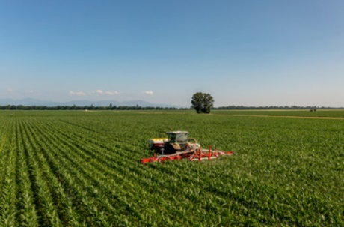 | 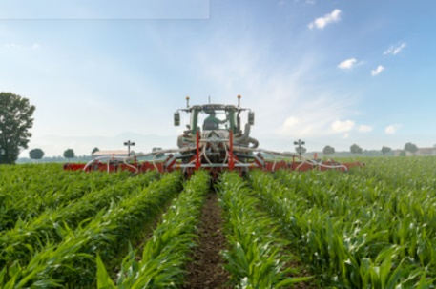
Radhackan är mångsidig och har ett brett användningsområde | FLEXCARE V nyttjas för mekanisk ogräsbekämpning mellan raderna
https://www.poettinger.at/de_at/newsroom/pressebild/175034 | https://www.poettinger.at/de_at/newsroom/pressebild/175035
Flera utskriftsoptimerade foton: http://www.poettinger.at/presse

